EJERCICIO ENTREGABLE 1: CREACIÓN DE ESTADOS DE BELL
Obtén circuitos para los estados de Bell |β01⟩, | β10⟩, | β11⟩, siguiendo las instrucciones disponibles en el notebook Puertas cuánticas:

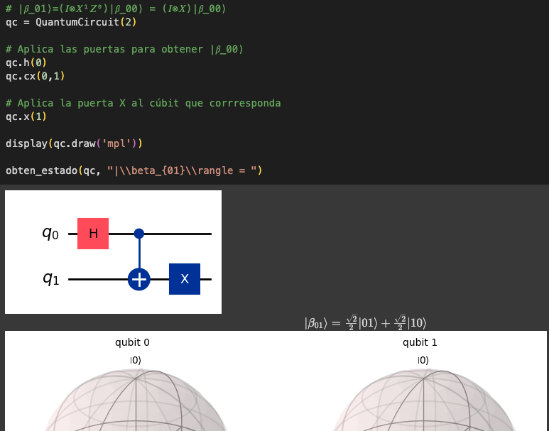
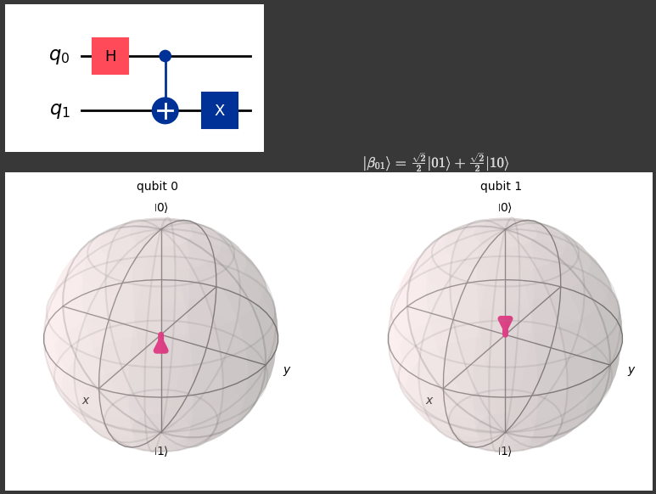
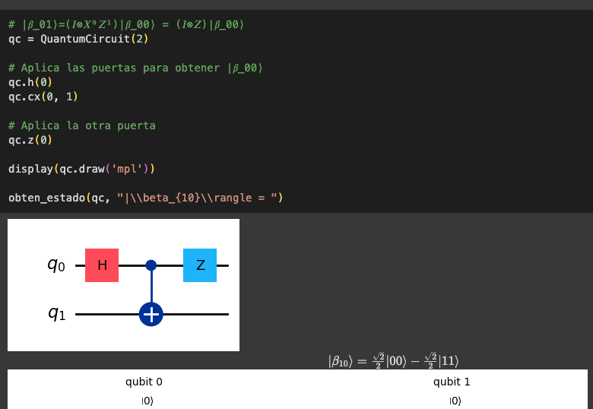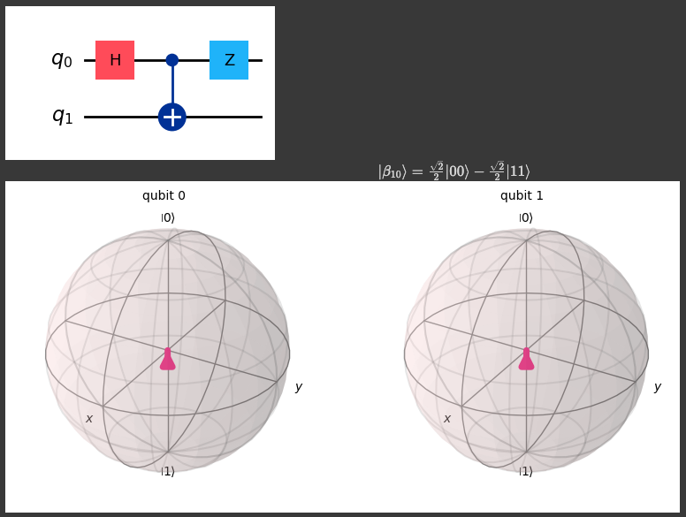

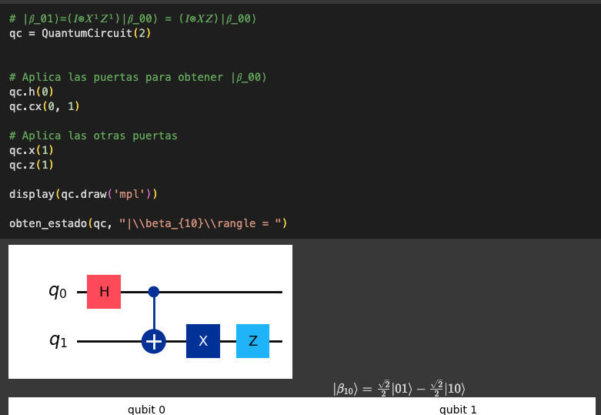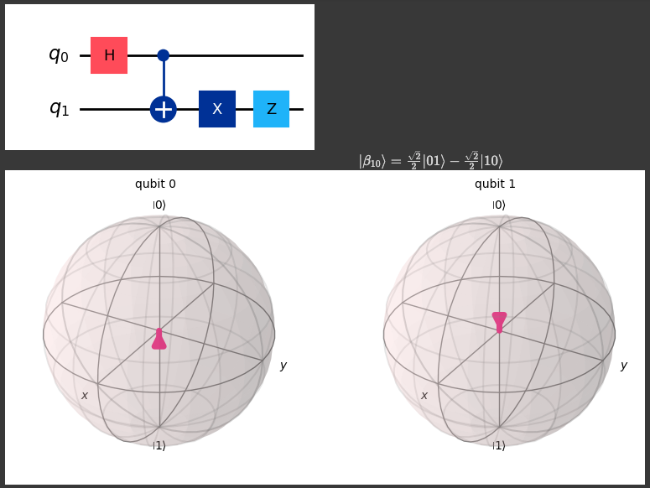

EJERCICIO ENTREGABLE 2: Controlled-Z
Crea un circuito que obtenga el siguiente estado: |𝜓⟩=1/2(|00⟩+|01⟩−|10⟩+|11⟩), siguiendo las instrucciones disponibles en el notebook Puertas cuánticas:

